Консултация с логопед

Логопедът е специалист, който може да направи оценка на езиковото и говорно развитие на детето и при необходимост да извърши терапия, която има за цел да подобри комуникативните възможности на детето.

Добре е да се обърнете към логопед, ако:
Детето е вече на 2,5-3 год. и не може да образува изречения от 3 думи. Не разбира и не изпълнява прости инструкции.
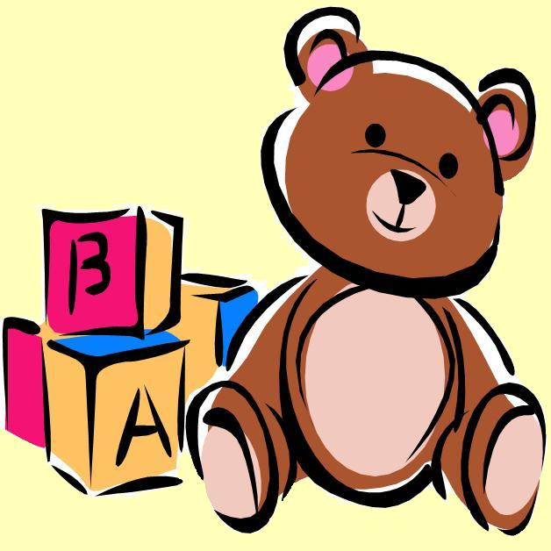
Във възрастта 4-7г. при детето се забелязват следните прояви:
- говори като бебе;
- не може да произнася правилно, пропуска или заменя: К-Г, Т-Д, Ф-В, С-З-Ц, Ш-Ж-Ч, Р-Л;
- опростява, заменя или пропуска срички в думи;
- неправилно подрежда думите в изречение, изпуска малки думи (предлози, частици)
- заеква, говори твърде бързо или бавно и с него е трудно да се общува;
- не употребява правилно сегашно, бъдеще и минало време;
- не може самостоятелно да се облича, има дискоординация на движенията
- не се ориентира в посоките горе-долу, ляво-дясно;
- не познава цветовете;
- не може да брои в прав и обратен ред до 10;

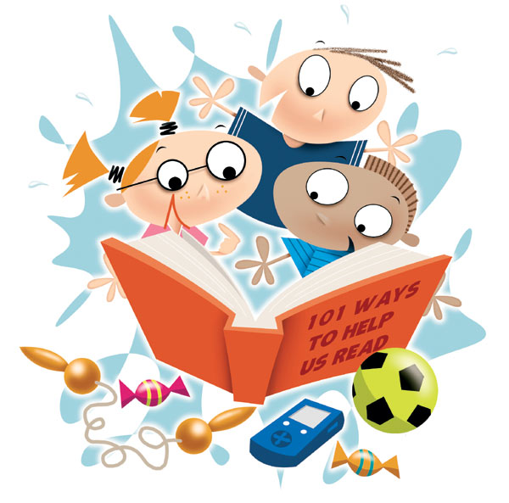
В начална училищна възраст детето има проблеми с:
ПИСАНЕТО
- заменя сходни ръкописни букви (о-а, ъ-ч, в-д и др.); заменя сходни звукове (п-б, з-ж, ц-ч, с-з);
- пропуска, добавя или размества букви и срички;
- пише разделно части на една дума, слива съседни думи;
- не спазва редовете.

ЧЕТЕНЕТО
- чете бавно (3-10 пъти по-бавно от скоростта на нормалния читател);
- чете буква по буква
- заменя сходни звукове (с-ш, т-д, ц-ч);
- заменя сходни букви (п-н-и, з-в), пропуска и добавя звукове и срички;
- често губи мястото на четене;
- нарушено е разбирането
МАТЕМАТИКАТА
- трудно чете числата и разбира математическите знаци и термини;
- среща трудности при решаване на устни и текстови задачи.

